Entrega Final
Ecosistema de Automatizacion IA Autonomo para Negocios
Caso de uso: Agente de Atencion al Cliente por Sentimiento y Tipo de Consulta
E-commerce
AI Automation | Coderhouse | Genaro Santolin | Agosto 2026
Este documento contiene 4 de los 5 entregables requeridos:
- 1. Diagrama de arquitectura del sistema (imagen incluida en este PDF)
- 2. Manual operativo de datos: esquema de tablas Airtable + JSON de integraciones
- 3. Matriz de costos: comparativa de modelos IA por tarea
- 4. Documentacion de seguridad y resiliencia: minimizacion de datos, error handlers, HITL
El 5to entregable (Dashboard de Control) es un enlace publico a una Airtable Shared View — instrucciones de configuracion al final de este documento.

1. Diagrama de Arquitectura del Sistema
El siguiente diagrama muestra el flujo completo: trigger, nodo de IA, router de 3 rutas, escritura en base de datos, pausa HITL y salida hacia el cliente (respuesta + cupon si aplica).
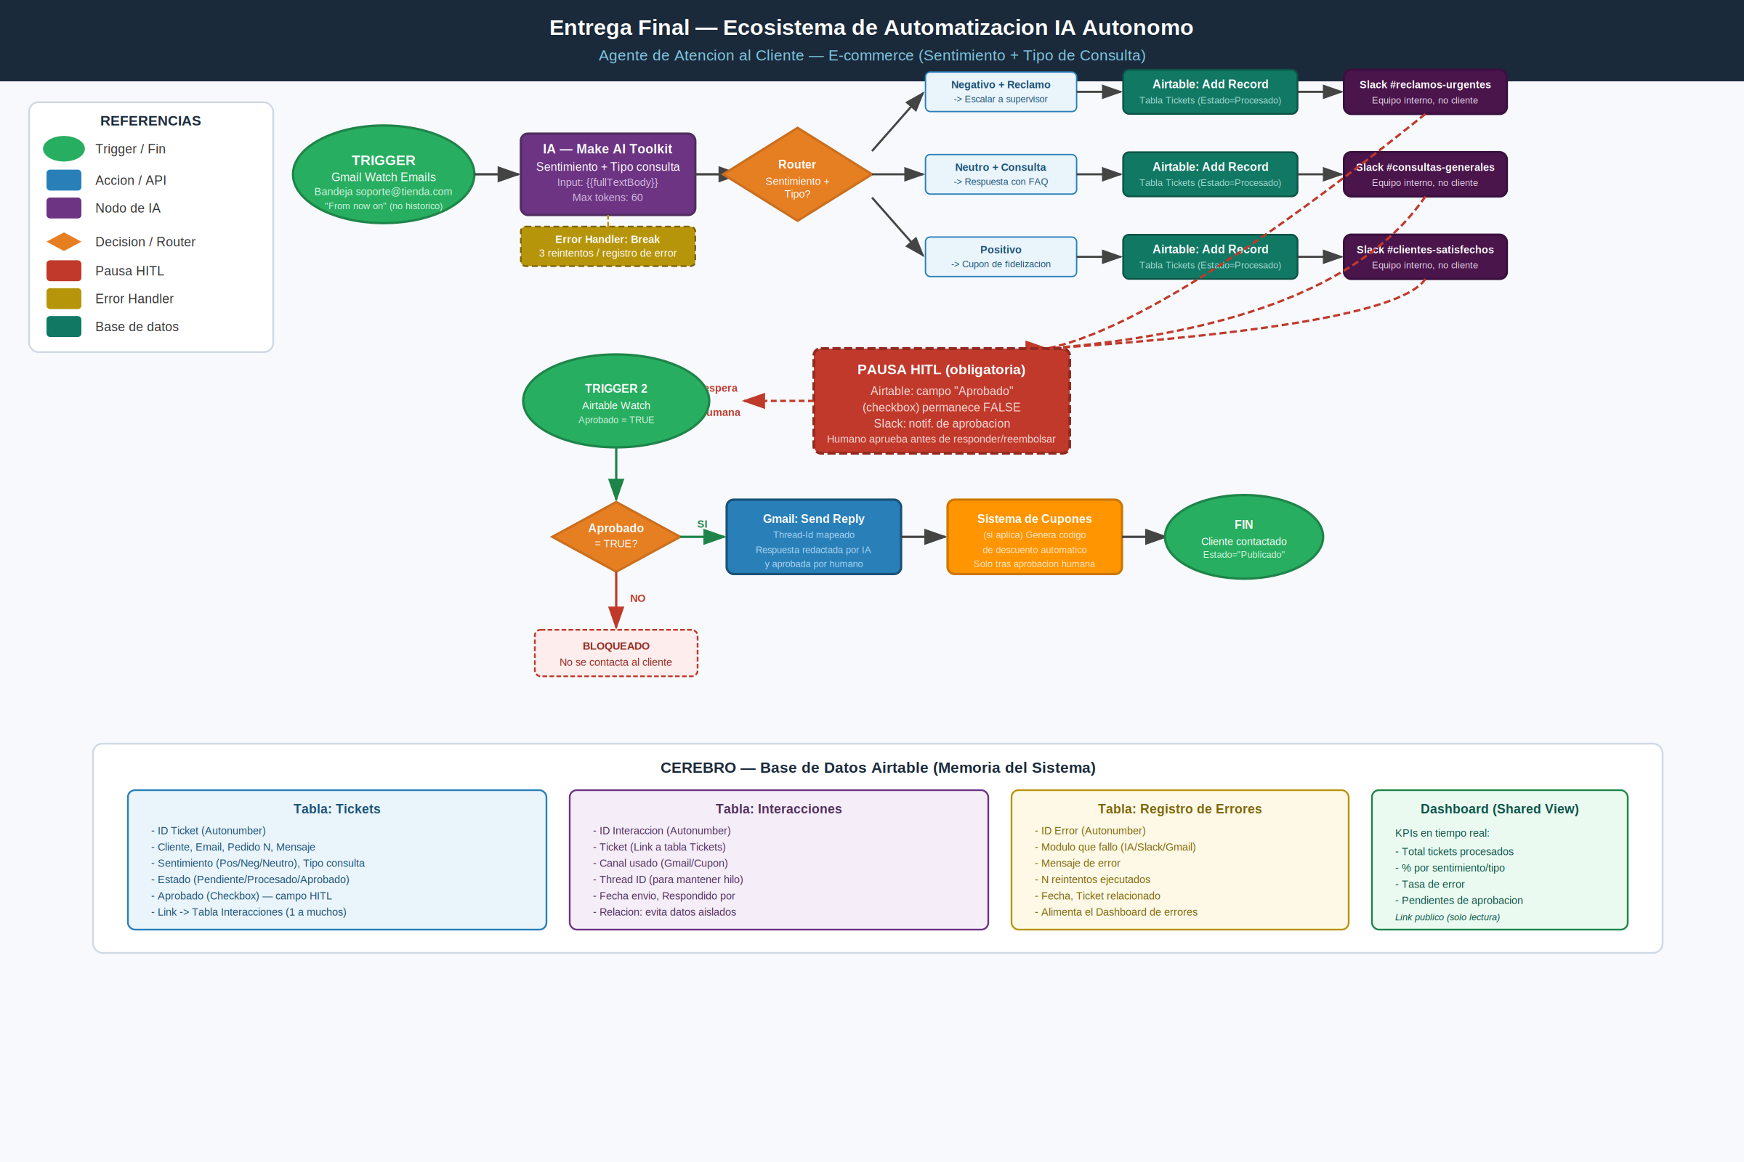

Componentes clave del diagrama:
- Trigger inteligente: Gmail Watch Emails sobre la bandeja soporte@tienda.com, en modo "From now on" para no reprocesar el historico.
- Motor de IA: Make AI Toolkit (Categorize text) — analiza sentimiento (Positivo/Negativo/Neutro) y tipo de consulta (Reclamo/Consulta) en un solo llamado, limitando Max Tokens a 60.
- Router con 3 rutas mutuamente excluyentes: Negativo+Reclamo (escala a supervisor), Neutro+Consulta (respuesta con FAQ), Positivo (cupon de fidelizacion).
- Escritura en Airtable (memoria del sistema) antes de cualquier notificacion, garantizando trazabilidad.
- Pausa HITL obligatoria antes de responder o emitir cualquier cupon — el sistema NO avanza sin aprobacion humana.
- Salida: Gmail (respuesta con Thread-ID mapeado) y, si corresponde, generacion de codigo de cupon, ambas solo tras la aprobacion.

2. Manual Operativo de Datos
La base de datos en Airtable actua como el "cerebro" del sistema. Se compone de 3 tablas vinculadas para evitar datos aislados, mas la vista de control (Dashboard).

2.1 Esquema de tablas vinculadas
Tabla | Relacion | Campos principales
Tickets | 1 a muchos con Interacciones | ID Ticket, Cliente, Email, Pedido N, Mensaje, Sentimiento (Pos/Neg/Neutro), Tipo consulta, Estado (Pendiente/Procesado/Aprobado), Aprobado (checkbox HITL)
Interacciones | Muchos a 1 con Tickets (Link field) | ID Interaccion, Ticket (link), Canal usado (Gmail/Cupon), Thread ID, Fecha envio, Respondido por
Registro de Errores | Muchos a 1 con Tickets (Link field) | ID Error, Modulo que fallo, Mensaje de error, N reintentos ejecutados, Fecha, Ticket relacionado

Sincronizacion: dado que existe una unica fuente de entrada (Gmail), la sincronizacion entre tablas es gestionada integramente por el flujo de Make: cada ejecucion escribe primero en "Tickets", luego crea el registro vinculado en "Interacciones" al momento de contactar al cliente, y en caso de fallo crea el registro correspondiente en "Registro de Errores". No hay updates manuales fuera del flujo, evitando inconsistencias.

2.2 Esquemas JSON de transferencia entre integraciones
JSON 1 — Payload que Gmail entrega a Make (trigger):
{
"id": "18d2f3a...",
"threadId": "18d2f3a...",
"subject": "Reclamo pedido #48213",
"fromName": "Lucia Fernandez",
"fromEmail": "lucia.fernandez@mail.com",
"fullTextBody": "Mi pedido llego roto, estoy muy enojada...",
"internalDate": "2026-08-06T20:16:44.000Z"
}

JSON 2 — Payload que Make envia al nodo de IA (Categorize text):
{
"input": "{{10.fullTextBody}}",
"categories": [
{ "name": "Negativo_Reclamo", "description": "Tono molesto, producto danado, pedido incorrecto" },
{ "name": "Neutro_Consulta", "description": "Pregunta sobre estado de pedido, envio, cambios" },
{ "name": "Positivo", "description": "Agradecimiento, elogio, buena experiencia" }
]
}

JSON 3 — Registro que Make escribe en Airtable (tabla Tickets):
{
"fields": {
"Cliente": "{{10.fromName}}",
"Email": "{{10.fromEmail}}",
"Sentimiento_Tipo": "{{32.categories}}",
"Estado": "Procesado por IA",
"Aprobado": false
}
}

3. Matriz de Optimizacion de Costos
La eleccion de modelo de IA se justifica segun la naturaleza de cada tarea del ecosistema. No todas las tareas requieren el mismo poder de computo, y usar el modelo correcto reduce significativamente el costo operativo mensual.

3.1 Cuadro comparativo: modelo por tarea
Tarea | Modelo elegido | Justificacion
Analisis de sentimiento + tipo de consulta | Make AI Toolkit / GPT-4o-mini | Tarea de clasificacion con categorias fijas. No requiere razonamiento profundo. El modelo mini reduce el costo por token en ~15x frente a modelos grandes sin perder precision en esta tarea acotada.
Redaccion de respuesta al cliente | Claude Sonnet | Requiere empatia, tono de marca y coherencia narrativa — especialmente critico en reclamos negativos donde una mala redaccion empeora la situacion. Claude Sonnet ofrece mejor calidad en espanol, justificando el mayor costo solo en esta etapa de cara al cliente.
Analisis retrospectivo mensual (reportes) | Batch API (50% descuento) | Para tareas no urgentes de alto volumen (ej. reanalizar el historico mensual de tickets para detectar tendencias), la Batch API ofrece 50% de descuento al procesar en modo asincrono, sin impactar la latencia del sistema en produccion.

3.2 Estimacion de ahorro mensual
Escenario | Costo mensual estimado | Ahorro vs. uso indiscriminado de modelo grande
Todo con modelo grande (ej. GPT-4o o Claude Opus) | ~$52 USD/mes | Base de comparacion
Clasificacion con mini + Redaccion con Sonnet | ~$17 USD/mes | 67% de ahorro
+ Batch API para reportes mensuales masivos | ~$11 USD/mes | 79% de ahorro total

Nota: estimacion basada en un volumen de ~800 tickets/mes (tipico de un e-commerce mediano), 650 tokens de input y 90 de output por clasificacion, mas ~350 respuestas redactadas por Claude Sonnet (~900 tokens promedio cada una, mas denso por el contexto empatico requerido en reclamos) y un lote mensual de reanalisis historico via Batch API.

4. Documentacion de Seguridad y Resiliencia

4.1 Minimizacion de datos (Data Minimization)
El sistema aplica el principio de minimizacion de datos en cada etapa:
- El nodo de IA (Make AI Toolkit) recibe unicamente el cuerpo del email necesario para clasificar — no se le pasan datos de pago, direccion completa ni historico de compras del cliente.
- Los campos sensibles (email completo, numero de pedido) se almacenan solo en Airtable con acceso restringido, nunca se exponen en logs de Make ni en el Dashboard publico.
- El Dashboard de control (Shared View) muestra unicamente metricas agregadas (KPIs, tasas de sentimiento), nunca datos personales individuales de clientes.

4.2 Rutas de error (Error Handlers)
Se implemento un Error Handler de tipo Break sobre el nodo de IA, con la siguiente logica:
"onerror": [
{
"module": "builtin:Break",
"mapper": { "retry": true, "count": "3", "interval": "15" }
}
]

Si la API de IA falla (timeout, rate limit, error 5xx), el sistema reintenta automaticamente hasta 3 veces con 15 minutos de intervalo. Si los 3 intentos fallan, se genera un registro en la tabla "Registro de Errores" de Airtable con el modulo afectado, el mensaje de error y el timestamp, permitiendo auditoria y revision manual posterior sin perder el ticket original.

4.3 Puntos de Human-in-the-loop (HITL)
Para evitar el "Efecto Metralleta" (responder o reembolsar automaticamente sin control, especialmente riesgoso en un e-commerce donde un cupon mal emitido tiene costo directo), el sistema incorpora una pausa de aprobacion humana obligatoria antes de cualquier respuesta o beneficio al cliente:
- Tras la clasificacion, el ticket se escribe en Airtable con el campo "Aprobado" en FALSE por defecto.
- Se notifica al equipo interno via Slack (nunca al cliente) en el canal correspondiente segun la categoria, con el detalle del ticket y un link directo al registro para revisar.
- Un segundo trigger en Make (Airtable Watch Records) monitorea el campo "Aprobado". Solo cuando un humano lo marca como TRUE, el flujo continua hacia el envio de la respuesta por Gmail y, si corresponde, la generacion del cupon.
- Si el campo permanece en FALSE, el sistema queda bloqueado indefinidamente sin realizar ninguna accion externa — no hay camino alternativo de auto-aprobacion, ni siquiera para los casos clasificados como Positivo.

4.4 Prevencion de bucles infinitos y validacion de tipos
- El trigger de Gmail esta configurado en modo "From now on", evitando que el sistema reprocese emails historicos en cada re-activacion del escenario.
- El segundo trigger (Airtable Watch Records sobre "Aprobado") esta filtrado para dispararse solo ante cambios en ese campo especifico, evitando que una actualizacion de otro campo (ej. Notas del revisor) reactive el envio al cliente.
- Los filtros del Router comparan tipos de datos consistentes (texto contra texto: la categoria devuelta por la IA es siempre un string comparado con text:contain, nunca se compara un string contra un numero).
- El campo "Estado" en Airtable actua como maquina de estados (Pendiente -> Procesado -> Aprobado -> Publicado), lo que impide que un ticket sea respondido dos veces por error de sincronizacion.

5. Dashboard de Control — Instrucciones de Configuracion
El quinto entregable requiere un enlace publico de solo lectura a una vista de Airtable que funcione como panel de control. A continuacion, la configuracion recomendada:

5.1 KPIs a incluir en la Shared View
KPI | Como se calcula en Airtable
Total de tickets procesados | Count() de todos los registros en la tabla Tickets
Distribucion por sentimiento | Vista agrupada (Group by) por el campo Sentimiento (Positivo/Negativo/Neutro) con conteo
Tasa de errores | Count() de la tabla Registro de Errores / Count() de Tickets totales, expresado en %
Tickets pendientes de aprobacion | Vista filtrada: Estado = "Procesado por IA" AND Aprobado = FALSE
Tiempo promedio de respuesta | Formula field: diferencia entre Fecha_creacion y Fecha_aprobacion promediada

5.2 Pasos para publicar la Shared View
1. En Airtable, crear una nueva vista tipo "Grid" o "Gallery" llamada "Dashboard - Solo Lectura" dentro de la tabla Tickets.
2. Ocultar los campos sensibles (Email completo del cliente, N de pedido) usando "Hide fields" — dejar visibles solo Sentimiento, Tipo consulta, Estado, Fecha y los campos agregados de KPIs.
3. Click en "Share view" (icono de compartir arriba a la derecha) -> activar "Anyone with this link can view".
4. Copiar el link generado (formato airtable.com/shr...) y verificar en una ventana de incognito que se puede ver sin necesidad de iniciar sesion.
5. Ese link es el que se entrega como "Dashboard de Control" en el repositorio de GitHub.

Entrega Final | Genaro Santolin | AI Automation | Coderhouse | Agosto 2026

